**Henryk Sienkiewicz – „Ognjem i mačem“ (1884.)** 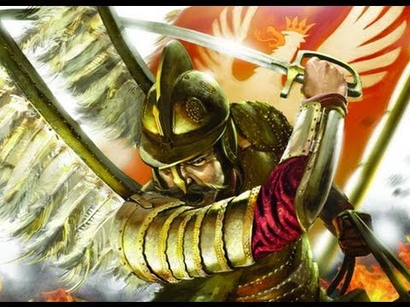

Po svjetskoj kritici ova knjiga u dva dijela poljskog nobelovca H. Sienkiewicza jedna je od top 10 povijesnih romana ikad napisanih. Tema je smještena u Ukrajinu koja je tada, sredinom 17. stoljeća, za velike bune kozaka pod vodstvom Hetmana Bogdana Hmeljnickog bila dio Poljsko-litavske unije.

Knjiga mi se jako svidjela jer je povijesno točna, radnja je uzbudljiva, a opisi su prekrasni. Sienkiewicz je proučavao memoare i kronike poljskog plemstva kako bi saznao detalje o tadašnjem životu. Knjiga je napisana, kako autor kaže, da „zapali srca“ poljskog naroda tijekom teškog razdoblja dijeljenja poljske države: zato su brojni epski zapleti i herojske scene. Ako želite saznati povijesno-kulturne prilike u istočnoj europi nakon tridesetogodišnjeg rata, ova knjiga je imperativ. Svatko tko voli ovu vrstu književnosti (ili misli studirati povijest), po meni, treba pročitati ovu knjigu. Preporučio bih, ako vam se knjiga svidi, da pročitate i knjigu „**Križari**“, istog autora koja opisuje poljske srednjovjekovne vitezove i njihov rat s njemačkim teutonskim vitezovima.

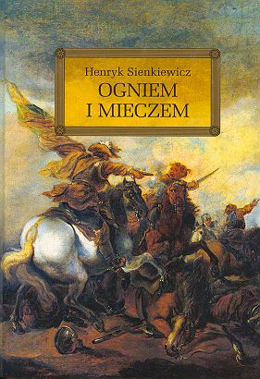 Luka MalviĆ